MINISTRIA E FINANCAVE DHE EKONOMISË
Drejtoria e menaxhimit të reformës të financave publike

Takimi 1 –Takim paraprak per hartimin e Planit te Veprimit te OGP 2020-2022
Data, Vendi: 10 Shtator, ora 10.00, në Ministrinë e Financave dhe Ekonomisë
Qëllimi i takimit: Iniciimi i procesit për hartimin e Planit të Veprimit të OGP 2020-2022 për Komponentin e Transparences Fiskale
1. Listeprezenca
2. Foto nga takimi
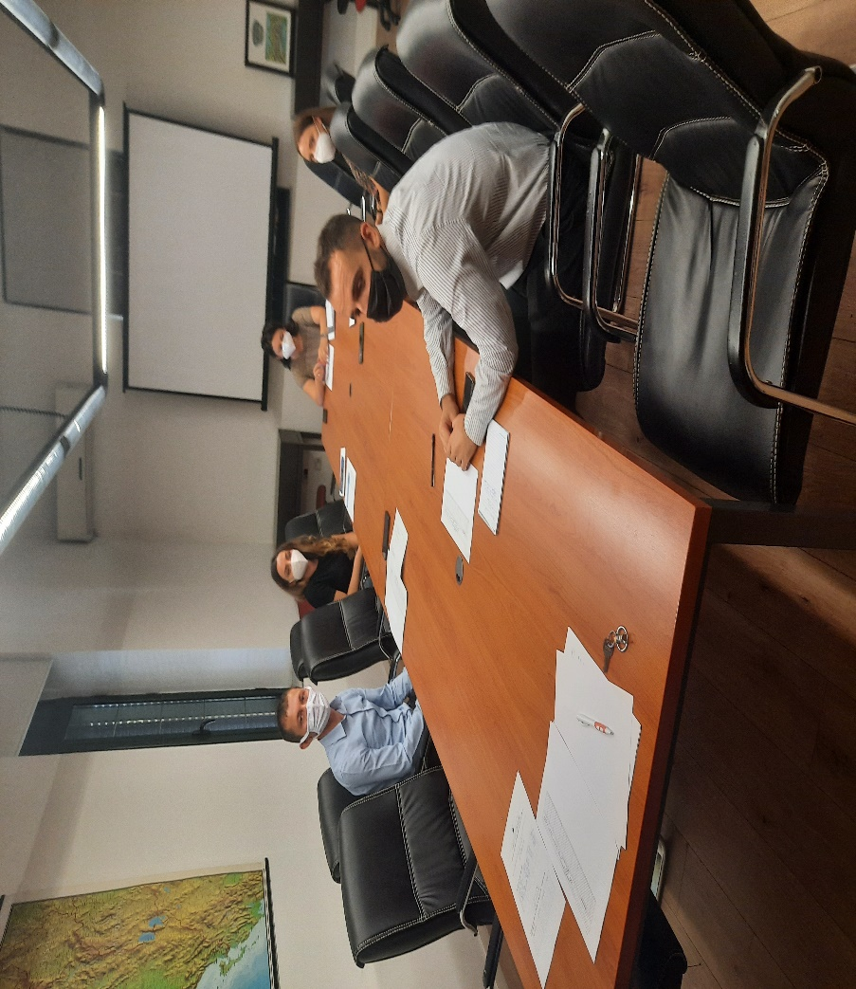
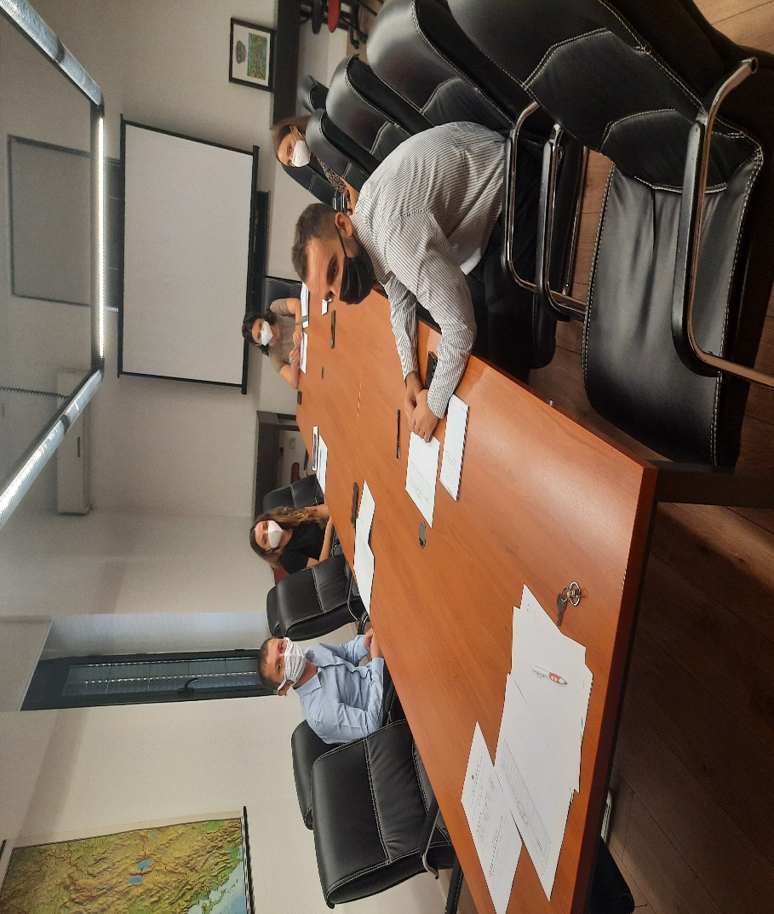

3. Konkluzionet e takimit
- Rakordimi lidhur me planin e punes dhe kalendarin e konsultimeve me Organizatat e Shoqerise Civile
- Rakordimi lidhur me nisjen e plotesimeve të planit të veprimit në dokument excel dhe word sipas formateve të përcjella nga Kryeministria. Si më poshtë korrespondenca:

